
АДМИНИСТРАЦИЯ ГОРОДСКОГО ОКРУГА
ГОРОД ВОРОНЕЖ

УПРАВЛЕНИЕ АДМИНИСТРАТИВНО –
ТЕХНИЧЕСКОГО КОНТРОЛЯ
Ленинский просп., 93, г. Воронеж, Воронежская область, Россия, 394033
ОГРН 1223600000469 ИНН 3663158238 КПП 366301001
Р/сч 03231643207010003100, к/сч 40102810945370000023 Отделение Воронеж Банка России//УФК по Воронежской области г. Воронеж, телефон (473)228-38-44, e-mail: uatk@cityhall.voronezh-city.ru

Перечень транспортных средств, признанных брошенными 23.04.2025 года

адрес | марка, модель,  Г.Р.З., цвет | сроки перемещения ТС | фотоматериалы
ул. Новаторов, 1 | Ауди 80  Р147ХТ36  черный | 07.05.2025 | 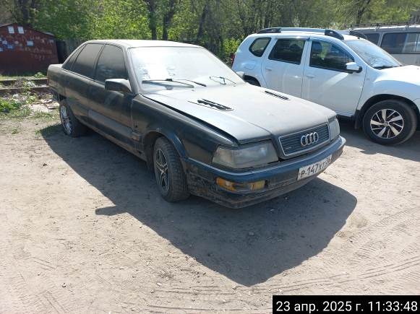
ул. Новаторов, 1 | Ауди 80  Р147ХТ36  черный | 07.05.2025 | 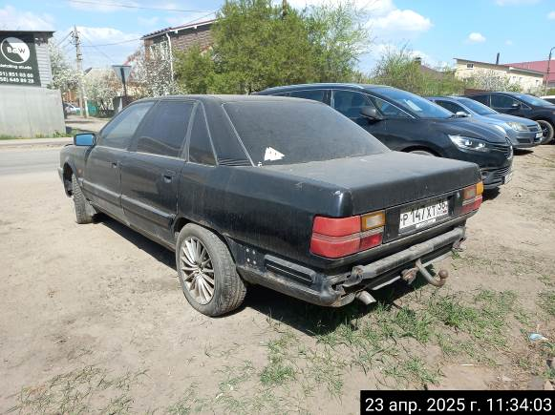
ул. Новаторов, 1 | Ниссан Ванетте  В208НЕ136  серый | 07.05.2025 | 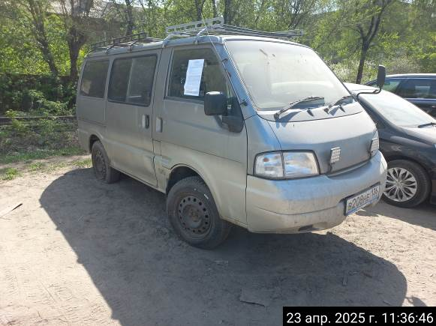
ул. Новаторов, 1 | Ниссан Ванетте  В208НЕ136  серый | 07.05.2025 | 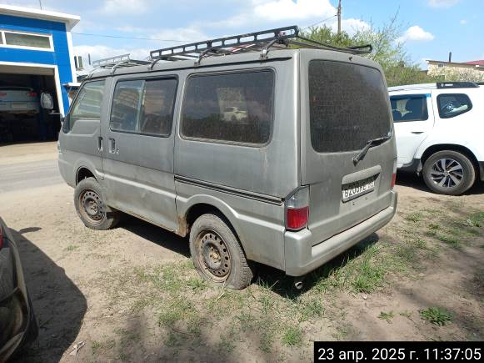
ул. Энтузиастов, 2 | Ауди 80  С711РЕ36  черный | 07.05.2025 | 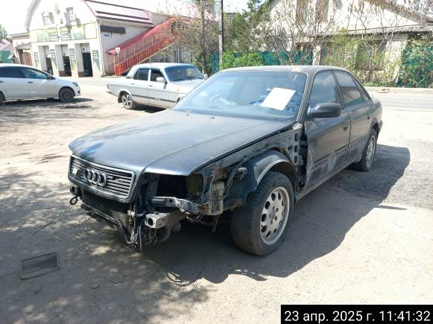
ул. Энтузиастов, 2 | Ауди 80  С711РЕ36  черный | 07.05.2025 | 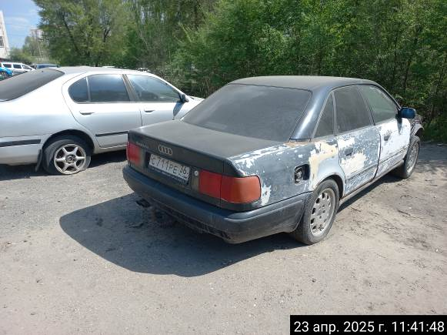
ул. Энтузиастов, 2 | Ниссан Примера  А920КО136  серый | 07.05.2025 | 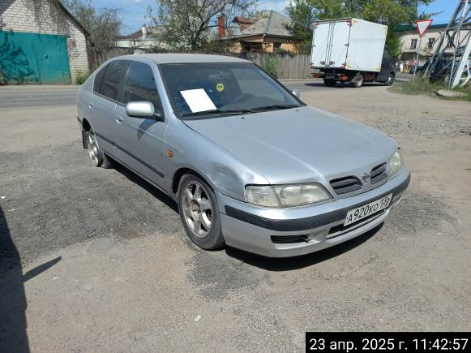
ул. Энтузиастов, 2 | Ниссан Примера  А920КО136  серый | 07.05.2025 | 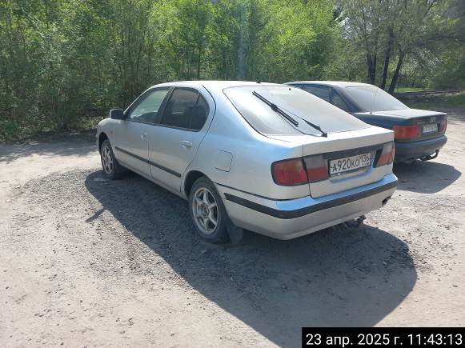
ул. Кривошеина, 13 | Дэу Нексия  С446ОТ799  золотистый | 07.05.2025 | 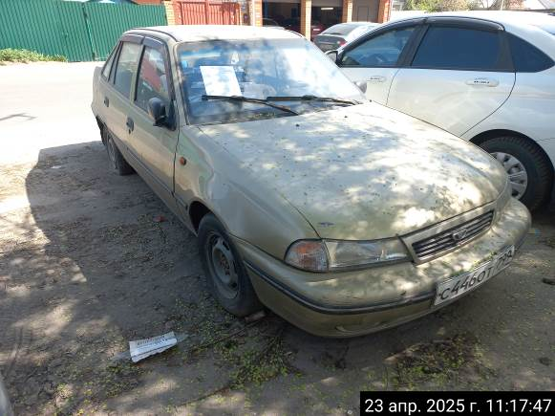
ул. Кривошеина, 13 | Дэу Нексия  С446ОТ799  золотистый | 07.05.2025 | 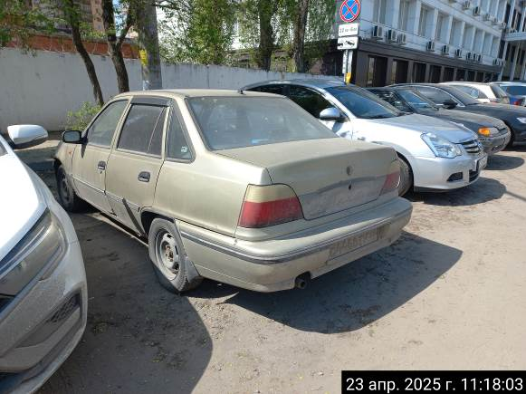
ул. Кривошеина, 13/13 | Дэу Нексия  С449ОР36  белый | 07.05.2025 | 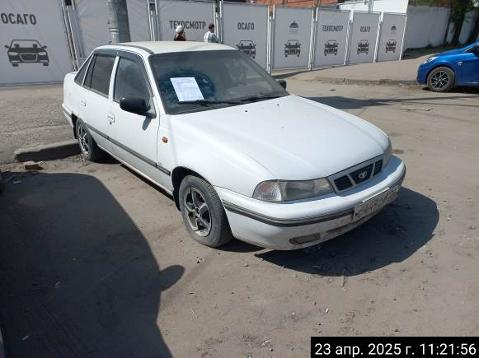
ул. Кривошеина, 13/13 | Дэу Нексия  С449ОР36  белый | 07.05.2025 | 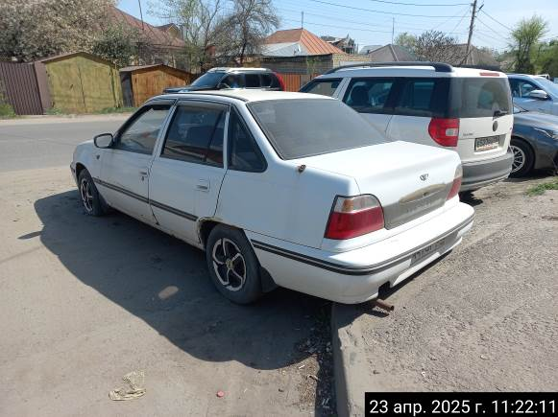
ул. Кривошеина, 13/13 | Лада Гранта  О973ХР36  белый | 07.05.2025 | 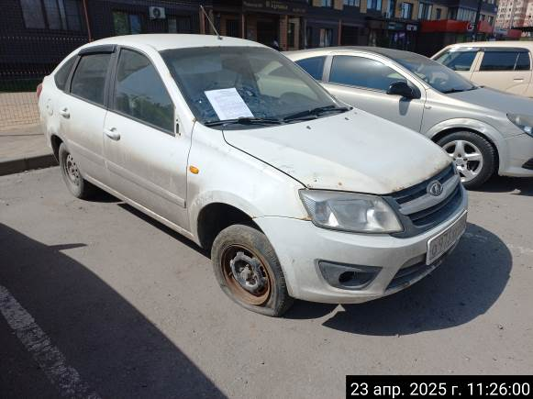
ул. Кривошеина, 13/13 | Лада Гранта  О973ХР36  белый | 07.05.2025 | 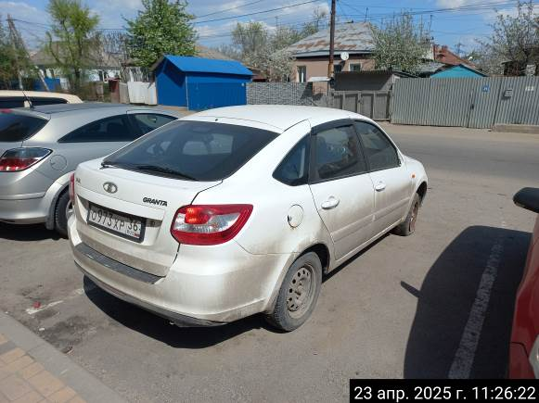
ул. Южно-Моравская, 42 | ГАЗ 3102  Р817АТ36  белый | 07.05.2025 | 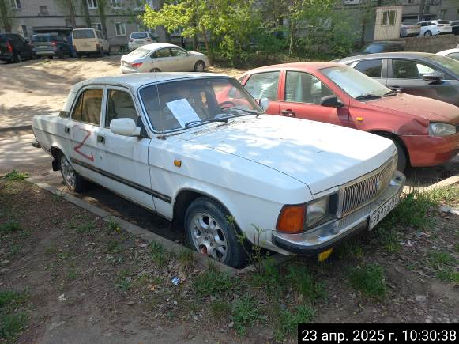
ул. Южно-Моравская, 42 | ГАЗ 3102  Р817АТ36  белый | 07.05.2025 | 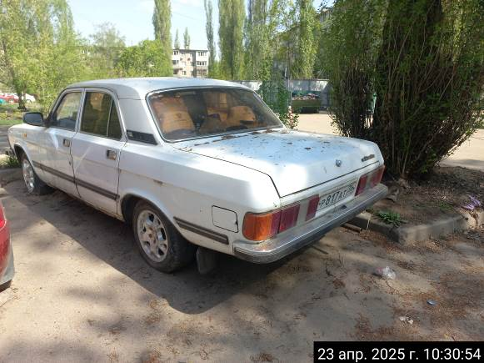
ул. Южно-Моравская, 42 | Лада Калина  В183ХНDPR  красный | 07.05.2025 | 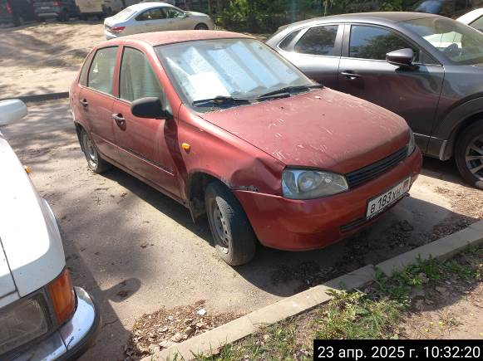
ул. Южно-Моравская, 42 | Лада Калина  В183ХНDPR  красный | 07.05.2025 | 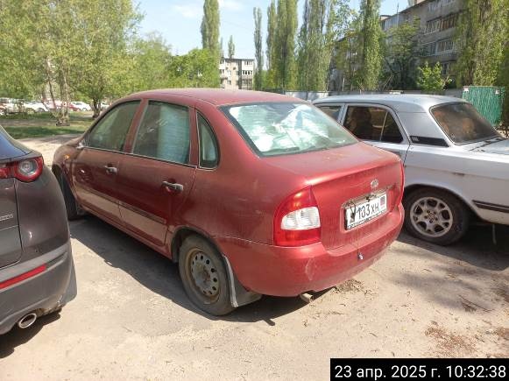
ул. Героев Сибиряков, 46 | ВАЗ 2114  О092КМ136  серебристый | 07.05.2025 | 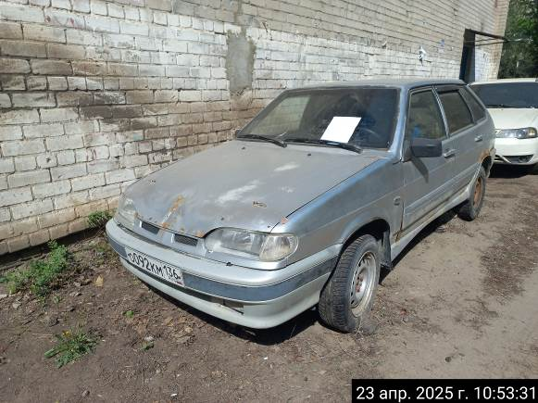
ул. Героев Сибиряков, 46 | ВАЗ 2114  О092КМ136  серебристый | 07.05.2025 | 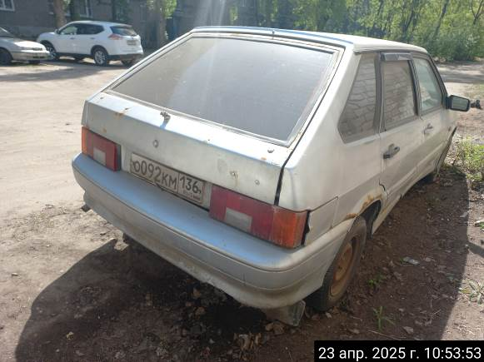
ул. Матросова, 13 | БАВ 2818  А281ЕМ136  синий | 07.05.2025 | 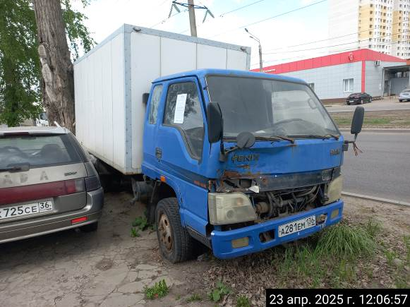
ул. Матросова, 13 | БАВ 2818  А281ЕМ136  синий | 07.05.2025 | 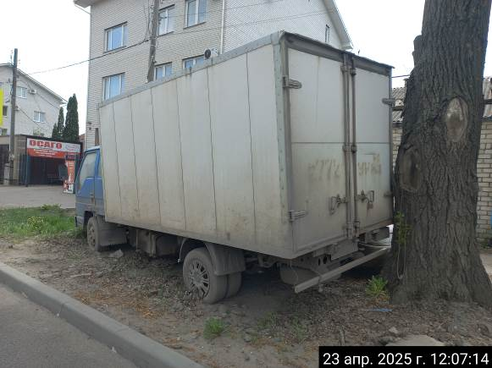
ул. Матросова, 3 | ГАЗ 2705  С015ОО36  бордовый | 07.05.2025 | 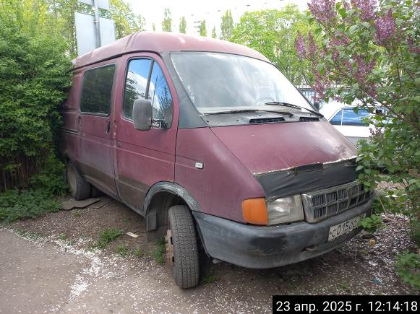
ул. Матросова, 3 | ГАЗ 2705  С015ОО36  бордовый | 07.05.2025 | 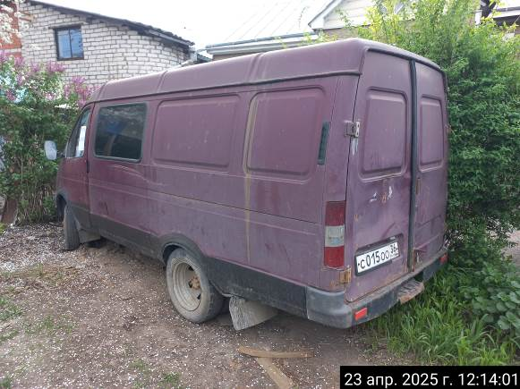
ул. Героев Сибиряков, 2Ф | ГАЗ 3302  К446ОМ46  серый | 07.05.2025 | 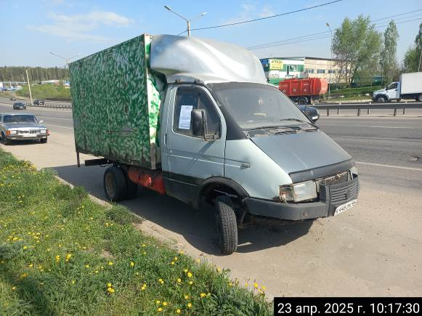
ул. Героев Сибиряков, 2Ф | ГАЗ 3302  К446ОМ46  серый | 07.05.2025 | 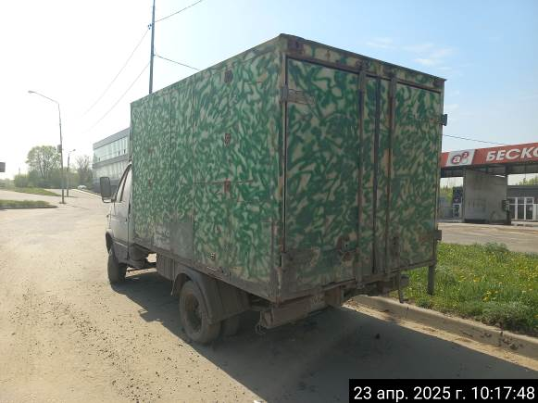
пр. Патриотов, 17 | Фольксваген Поло  О173ТК198  белый | 07.05.2025 | 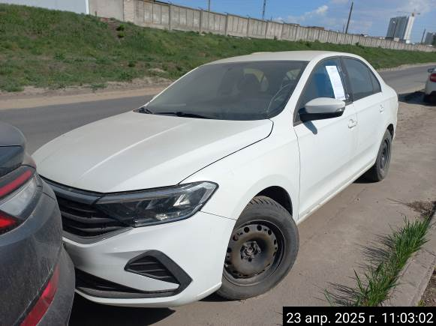
пр. Патриотов, 17 | Фольксваген Поло  О173ТК198  белый | 07.05.2025 | 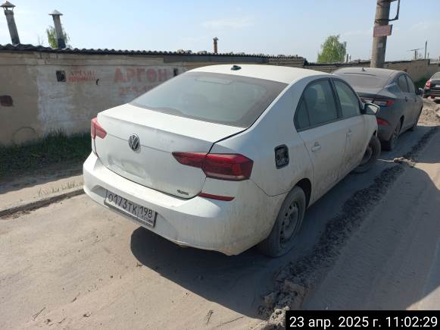
пр. Патриотов, 17 | Джак Джей 7  Н389АН198  черный | 07.05.2025 | 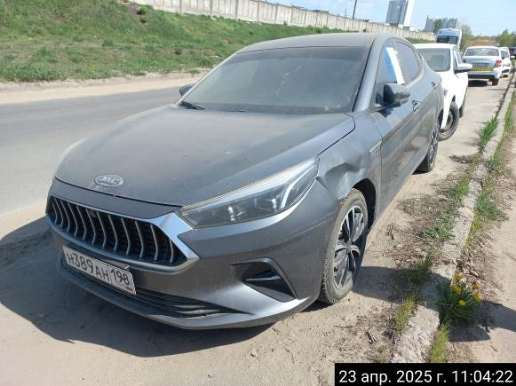
пр. Патриотов, 17 | Джак Джей 7  Н389АН198  черный | 07.05.2025 | 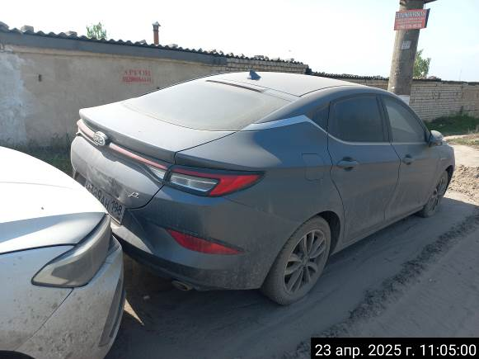
ул. Моисеева, 67 | Хендэ Матрикс  К329МЕ36  серый | 07.05.2025 | 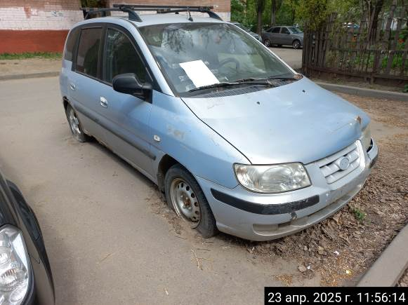
ул. Моисеева, 67 | Хендэ Матрикс  К329МЕ36  серый | 07.05.2025 | 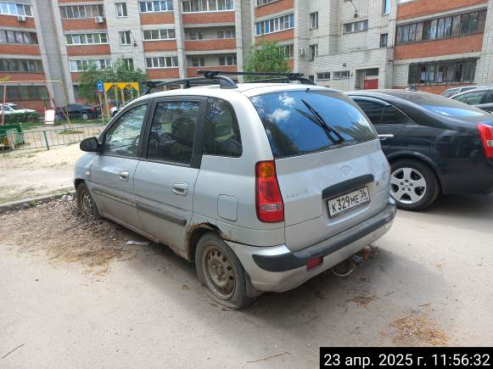
пр. Патриотов, 31Д | Хендэ Соната  М318МЕ136  черный | 07.05.2025 | 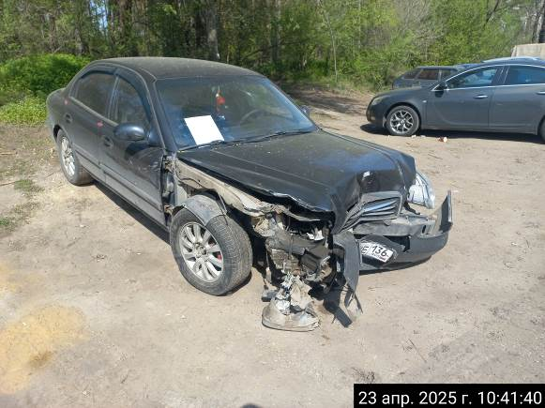
пр. Патриотов, 31Д | Хендэ Соната  М318МЕ136  черный | 07.05.2025 | 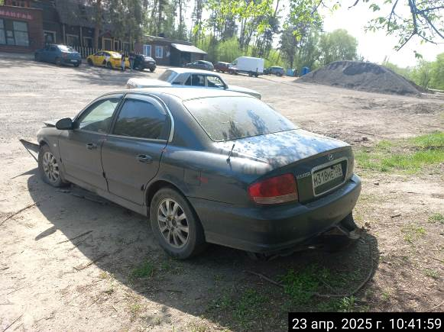

Информируем, что в случае непринятия мер по добровольному перемещению транспортного средства оно будет принудительно перемещено на площадку временного хранения по истечении 14 календарных дней со дня фиксации факта неперемещения.

